2Б клас Домашна работа 13 учебна седмица
Уважаеми родители,
- Моля, нека децата научат да четат. 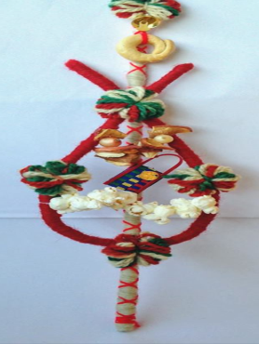
Сурвакането е български народен обичай, изпълняван на празника Сурваки (1 януари). Сурвакарите (децата) сурвакат (потупват по гърба) със сурвачки (украсени дрянови клонки) и пожелават здраве и благополучие.

Името на празника Сурваки идва от старата дума слънце - Сур. Слънцето винаги е било смятано за важно.

За изработването на сурвачката се използва клон от дрян. Дряновото дърво е устойчиво на студ. То цъфти първо през пролетта.

Украсата на сурвачката зависи от живота на хората в различните части на България. Смята се, че сурвачката носи здраве и плодородие, затова трябва да е окичена с много сушени плодове, пуканки, червени конци и парички.

- Моля, нека децата препишат в тетрадките си подчертаните думи. Помогнете им да научат значението им.

